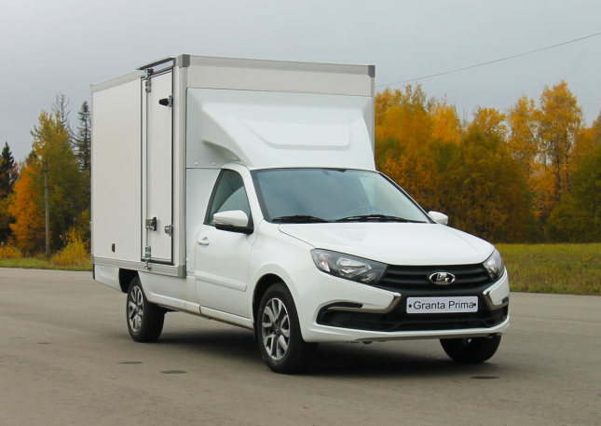
Автомобиль LADA PRIMA KUB «Промтоварный фургон»
грузоподъёмность до 900 кг
Модель ТС: GRNTPH

Компания ООО «Фиат М5» (официальный дилер компании Промтех) представляет Вашему вниманию автомобиль KUB «Промтоварный фургон» на базе Lada Granta предназначен для перевозки грузов общего назначения.

Основные технические характеристики автомобиля:
Двигатель | 1.6 л 5МТ 8кл. 90 л.с.
Рабочий объём, куб. см. | 1596
Число и расположение цилиндров | 4 цилиндра, рядное
Применяемое топливо | Бензин А-92 (не менее)
Ведущий привод | Передний привод
Габаритные размеры
Длина, мм | 5000
Ширина, мм | 1730
Высота, мм | 2450
Внутренние размеры
Длина | 2550
Ширина | 1620
Высота | 1600

Специальная комплектация автомобиля LADA Granta PRIMA «Промтоварный фургон»:
• Цвет кузова автомобиля – белый
• Объем 7 куб м
• Фургон изготовлен из пластика, алюминиевых профилей
• Пластиковый обвес, пластиковые двери
• Обтекатель на крыше
• Антикоррозионная обработка
• Качественная фурнитура на замках и креплениях
• Грузоподъемность 900 кг
• Вместимость 4 европалеты
• Задняя двойная и боковая одинарная распашные двери фургона
• Коврики напольные в кабине водителя
• Задняя превмоподвеска с регулировкой жёсткости из салона
Кондиционер в салоне водителя
Стоимость автомобиля PRIMA на базе Lada Granta.– 2 078 000 рублей, в т.ч. НДС 20%. С кондиционером
Без кондиционера 2 000 000 рублей

В НАЛИЧИИ

